청 강희 연간 외번(外藩)의 위계적 구조에 관한 연구: 『청실록』텍스트 마이닝을 통한 조선·몽고·기타 외번의 비교 분석
60240277 사학과 김형민
초록
<목차>
1. 연구 동기 2
2. 분석 방법론 3
2.1. 데이터 3
2.2. 개체명 인식(NER) 3
2.3. 연관규칙 분석(FP-Growth) 5
2.4. 재현성 6
3. 탐색적 데이터 분석 7
3.1. NER 카테고리 분포 7
3.2. 외번별 등장 빈도 7
3.3. 월별 분포의 일차적 관찰 8
4. 분석 결과 8
4.1. 규칙 집합의 거시 구조 9
4.2. 집합에 포착되지 않은 영역: 사건(EVT) 어휘 10
4.3. 5장으로의 연결 10
5. 조선 사례의 역사사료적 검증 11
5.1. 검증의 논리 11
5.2. 어휘 결합 구조: 조선국왕은 정월 의례의 중심 노드인가, 부수 항목인가 12
5.3. 부재 7년의 위기 정합성 14
5.4. 일반 외번과 조선과의 비교 15
5.4.1. 일반 외번 15
5.4.2. 조선과의 비교 16
5.5. 비교의 정밀화: 몽고와의 대비, 그리고 조선 중심의 종합 해석 16
5.5.1. 몽고 그룹의 이중적 외번 16
5.5.2. 조선·몽고·기타 외번의 종합 비교 18
5.6. 본 연구의 한정성과 후속 과제 20
6. 결론 21
6.1. 선행 연구와의 차이 21
6.2. 의의 22
6.3. 한계 22
6.4. 결론 23
7. 참고문헌 23

연구 동기
본 연구는 처음부터 외번 관계의 위계 구조를 검증하기 위해 설계된 것이 아니다. 출발점은 단순했다. 『청실록』강희조(康熙朝, 1661-1722) 텍스트에 개체명 인식(Named Entity Recognition, 이하 NER)을 적용한 뒤, 월 단위로 정제된 단어 집합에 대해 연관규칙 분석(이하 장바구니 분석)을 수행해 본 것이다. 어떤 단어들이 어떤 단어들과 함께 등장하는지를 통계적으로 살펴보려는, 일종의 탐색적 시도였다.
그런데 결과가 예상과 달랐다. "朝鮮國王"이라는 단어가 분석 기간 758개월 중 55개월에 등장하였는데, 그 55개월이 모두 정월(正月)이었다. 다른 달에는 단 한 번도 등장하지 않았다. 우연이라 보기에는 너무 강한 패턴이었고, 동시에 이 단어와 가장 강하게 결합된 어휘들(堂子·萬壽節·拜神·貢禮物·還宮 등)은 모두 청의 정월 의례에 직접 관련된 어휘였다. 朝鮮國王 → 堂子+滿洲 결합의 lift 값은 13.44에 달했다.^{[1]}
이 패턴이 조선만의 고유한 것인지, 아니면 다른 외번에서도 동일하게 나타나는지를 확인하기 위해 몽고·준가르·달라이·안남·유구·하사크 등으로 분석을 확장하였다. 그 결과 외번별 등장 양상이 단일하지 않으며, 조선·몽고·기타 외번이 서로 질적으로 다른 패턴을 보인다는 사실을 확인하였다. 본 연구는 이러한 발견을 정리하고, 그것이 청 제국의 외번 관리 구조를 어떻게 재해석할 수 있는지를 논의하는 것을 목적으로 한다.
선행 연구는 청-조선 관계를 조공책봉체제의 틀에서, 청-몽고 관계를 만몽연합(滿蒙聯合)의 틀에서 각각 별개로 다루어 왔다.^{[2]} 그러나 동일한 사료(『청실록』) 내부에서 외번들이 등장하는 양적·맥락적 패턴을 횡단적으로 비교한 연구는 찾기 어려웠다. 텍스트 마이닝은 사료 전체를 균질하게 훑어 외번 간의 상대적 위치를 노출시킨다는 점에서, 기존 연구가 다루지 못한 결을 보여줄 수 있다고 판단하였다.

분석 방법론

데이터
분석 대상은 『청실록』강희조 본기(本紀) 부분으로, 1661년 1월부터 1722년 12월까지의 월별 기록이다. 원자료는 총 759개 CSV 파일로 구성되며, 평월 736개월(62년 × 12개월)과 윤월 23개월이 포함된다. 각 파일은 해당 월의 본문에 등장한 한자 어휘와 그 빈도(2열: word, freq)를 담고 있고, 파일명은 평월 YYYY_MM.csv, 윤월 YYYY_yunMM.csv 형식을 따른다.
전처리: 어휘 빈도가 0 이하이거나 결측인 행, 공백 문자열을 제거한 뒤, 문헌 한문에서 구조어로 작용하는 1글자 허사 약 70자(예: 之, 也, 以, 而, 於, 其, 者, 焉, 乎, 矣, 曰 및 부정·수량 표현)를 사전에 의해 제거하였다. 이 사전 제거는 NER API 호출 비용 절감을 위한 것으로, 어차피 NONE으로 분류될 명백한 허사만을 대상으로 한다.
트랜잭션 구성: 분석에서는 윤월 23개월을 제외하고 평월 758개월을 사용하였다. 윤월 제외는 윤달이 정월·동지 등 정형화된 의례 주기에 직접 대응하지 않아 본 연구의 의례 패턴 분석과 직결되지 않기 때문이다. 한 달의 모든 기사(記事)에 등장한 어휘들을 하나의 트랜잭션(장바구니)으로 묶었으며, 별도의 기사 단위 분할은 수행하지 않았다. 동일 어휘가 한 달 안에서 여러 번 등장하더라도 빈도를 무시하고 등장 여부만 기록하는 set 방식을 채택하였다(코드: sorted(set(words))). 이는 트랜잭션 내 중복으로 인해 동시출현 lift가 인플레이션되는 현상을 방지하기 위함이다.
트랜잭션 길이 분포: 758개월의 트랜잭션 길이(어휘 종 수)는 평균 27.9개, 중앙값 25개, 범위 4~124개로 나타났다. 이 분포는 월별 기사량의 자연스러운 편차를 반영하며, 가장 짧은 트랜잭션도 4개 이상의 서로 다른 어휘를 포함한다.

개체명 인식(NER)
모델 및 호출 방식: 각 어휘에 대한 카테고리 분류는 DeepSeek API의 deepseek-v4-flash 모델을 사용하여 수행하였다. 호출은 결정론적 출력을 위해 temperature=0으로 고정하였고, JSON 응답을 강제(response_format={"type":"json_object"})하였다. 배치 크기는 30, 응답 누락 시 누락 어휘에 한해 자동 재요청, 파싱 실패 시 최대 2회 재시도하는 구조로 구현하였다.
카테고리 정의: 7개 실질 범주와 1개 비분류 범주를 사용하였다 — 인물(PER), 장소(LOC), 관직·직책·작위(OFF), 민족·집단·세력·부족(GRP), 연호·날짜·간지(DATE), 제도·법령·정책(SYS), 사건·전쟁·반란(EVT), 그리고 위에 해당하지 않는 일반어·동사·조사·모호 표현(NONE). 시스템 프롬프트에는 22개 분류 예시(정상 케이스 12개, 오류 케이스 10개)와 11개 분류 규칙을 제시하여 강희조 한문 특유의 모호 사례를 통제하였다. 주요 통제 사례는 다음과 같다 — 묘호(世祖·聖祖)는 DATE로 분류, 황제 일반 지칭(大行·今上·皇上·帝)은 NONE으로 분류, 관직+인명 결합형(예: 大學士索尼)은 PER로 분류, 토크나이저 오류로 추정되는 어색한 음역 결합(예: 蘇克薩哈遏)은 NONE으로 분류.
결과 분포: NER 후 고유 어휘 35,154개가 식별되었으며, 카테고리 분포는 NONE 30,232개(86.0%), PER 2,688개, LOC 1,131개, OFF 486개, SYS 221개, DATE 200개, GRP 186개, EVT 10개로 나타났다. NONE 비율이 높은 것은 한문 본기 텍스트가 상당량의 일반 동사·조사·서술어로 구성되어 있다는 사료의 자연스러운 특성에 기인한다. NONE 어휘는 분석용 데이터에서 제외하였으며, 이후 4·5장의 연관규칙 추출은 7개 실질 카테고리 4,922개 어휘(분석용 21,126행)를 대상으로 한다.
검증: 별도의 무작위 표본에 대한 정량 검증(precision/recall)은 수행하지 않았으며, 대신 사례 기반 점검을 거쳤다. 즉, 프롬프트 설계 단계에서 의도적으로 통제한 대표 사례 — 大行·今上·皇上(NONE 의도), 王貝勒·王公(OFF 의도), 世祖(DATE 의도), 索尼·鰲拜·麻勒吉(PER 의도), 康熙·正月(DATE 의도) 등 — 가 실제로 의도된 카테고리로 분류되었음을 확인하였다. 이는 정량 검증의 대용물(proxy)에 불과하며, 본 NER 결과의 정확도가 정량적으로 보고되지 않는다는 점은 본 연구의 한계로 6.3절에 명시한다.
카테고리 모호성의 처리: 한 어휘는 단일 카테고리로 고정 분류되며, 동일 표면형이 문맥에 따라 다른 카테고리로 등장하는 경우(예: 蒙古가 집단명으로도, 지역명으로도 쓰일 수 있는 경우)는 분리하지 않았다. 동의어·이형태 통합(예: 朝鮮國王/朝鮮王/國王) 또한 수행하지 않았으며, 표면형 그대로를 분석 단위로 사용하였다. 이 결정은 본 분석이 텍스트 차원의 정형 패턴을 검출하는 것을 목적으로 하기 때문이며, 동시에 본 연구의 한계이기도 하다.

연관규칙 분석(FP-Growth)
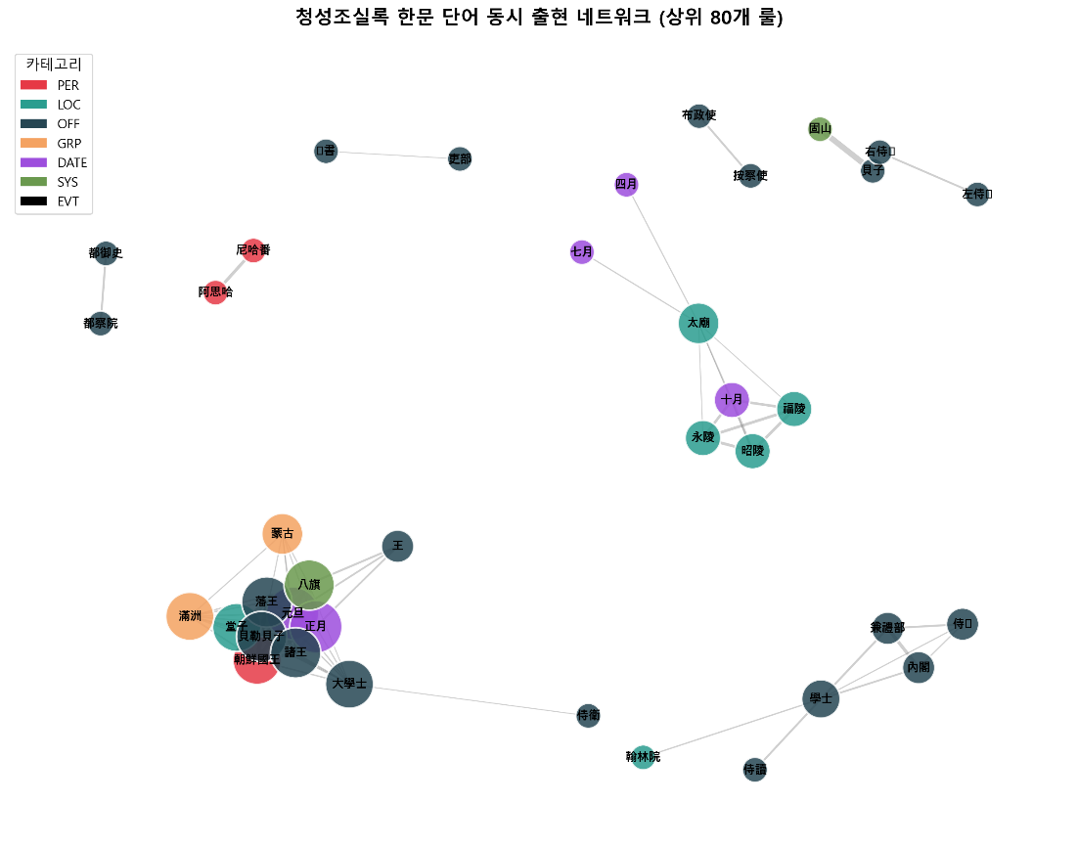
Figure 1. NER 개체간 네트워크 시각화
구현: Python 3.12.8 환경에서 mlxtend 0.24.0 라이브러리의 fpgrowth와 association_rules를 사용하였다. 758개월의 트랜잭션을 TransactionEncoder로 원-핫 인코딩한 뒤 fpgrowth(min_support=0.05, max_len=3, use_colnames=True)로 빈발 아이템셋을 추출하고, association_rules(metric="confidence", min_threshold=0.5)로 1차 규칙을 생성한 뒤 lift≥1.5 조건으로 2차 필터링하였다.
파라미터: 최소 지지도 0.05, 최소 신뢰도 0.5, 최소 향상도 1.5, 최대 아이템셋 크기 3으로 설정하였다. 최소 지지도 0.05는 758개월 중 약 38개월(약 3년) 이상 반복적으로 함께 등장하는 어휘 결합만을 유효 패턴으로 보겠다는 임계값이며, 강희조 62년의 5%에 해당하는 시간 단위에서 정형화된 결합을 검출하는 기준이다. 최대 아이템셋 크기 3은 해석 가능한 결합 규모를 유지하기 위한 제약이다.
알고리즘의 결정성: FP-Growth는 결정론적 알고리즘이므로 별도의 임의시드 처리는 적용하지 않았다. NER 호출 또한 temperature=0의 결정론적 모드이므로, 본 연구의 파이프라인 전체는 동일 입력에 대해 재현 가능한 출력을 산출한다.
결과 개관: 위 설정 아래 758개 트랜잭션, 4,903개 고유 아이템에서 673개의 빈발 아이템셋과 1,475개의 연관규칙이 추출되었다. 거시 구조와 외번별 비교는 4·5장에서 다룬다.
EVT 어휘의 임계 미달: 한 가지 명시할 사실은, 1,475개 규칙 중 EVT 범주 어휘를 포함하는 규칙이 0개라는 점이다. 이는 EVT 어휘가 본질적으로 정형 패턴을 갖지 않기 때문이 아니라, 현재 임계(min_support=0.05, 38개월) 아래에서 포착되지 않기 때문이다. NER이 식별한 10개의 EVT 어휘 — 南巡, 喀爾喀會盟, 靖難, 喀爾喀降, 平噶爾丹, 征噶爾丹, 耿逆之變, 三逆, 征拉藏, 平三逆 — 의 등장 월 수는 가장 빈도가 높은 南巡이 19개월(2.5%)이고 나머지는 1~2개월에 그쳐, 모두 임계에 미달한다. 사건 어휘는 본질적으로 특정 시점에 일회성·산발적으로 발생하므로, 5% 임계를 통과하는 정형 결합으로 추출되지 않는다. 따라서 본 분석이 검출한 모든 패턴은 5% 이상의 시간 단위에서 반복되는 정형 결합에 해당하며, 사건 기반 어휘는 본 방법론의 시야 바깥에 놓인다는 점을 한계로 인식할 필요가 있다.
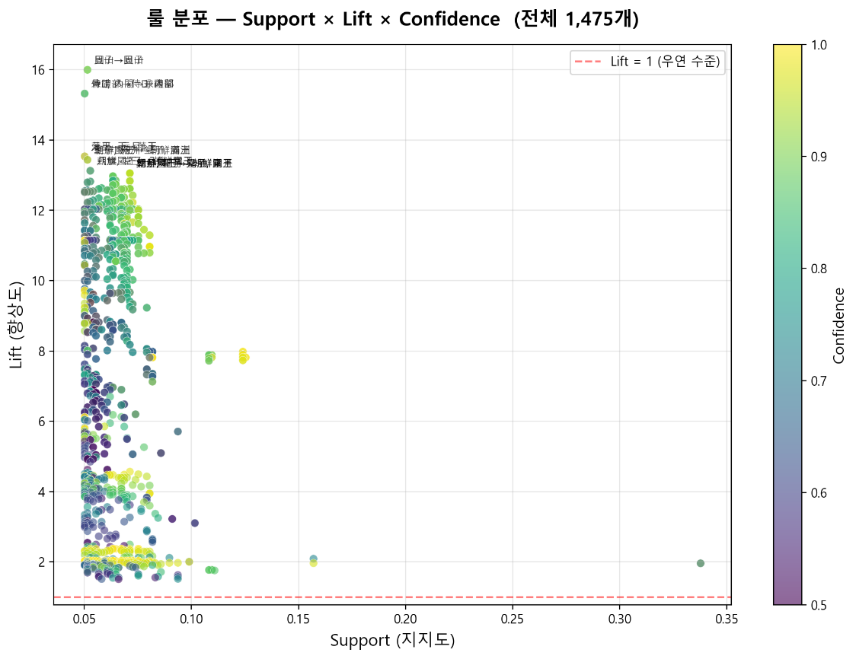
Figure 2. 룰 개체 분포 시각화

재현성
본 연구의 코드와 산출물은 GitHub 저장소(https://github.com/a26532198-collab/Kangxi-MBA-Association-Rule-Mining)에 공개되어 있으며, 주요 의존성은 다음과 같다 — Python 3.12.8, pandas 3.0.1, numpy 2.4.4, scipy 1.17.1, scikit-learn 1.8.0, mlxtend 0.24.0, openai (DeepSeek 호환 클라이언트). NER 호출은 DeepSeek API의 deepseek-v4-flash 모델을 temperature=0, JSON 강제 모드로 사용하였다. 동일한 입력 CSV(『청실록』 강희조 759개 월별 파일)에 대해 동일한 파이프라인을 실행하면, NER의 결정론적 호출과 FP-Growth의 결정론적 알고리즘 특성상 동일한 1,475개 규칙이 재산출된다.

탐색적 데이터 분석

NER 카테고리 분포
전체 어휘를 NER 범주별로 집계한 결과, 일반어휘(NONE)를 제외한 유의미 범주 중에서는 관직(OFF)과 인물(PER)의 비중이 가장 컸고, 다음으로 장소(LOC), 집단(GRP), 날짜(DATE) 순이었다. 이는 『청실록』본기가 행정·인사 기록 중심이라는 사료적 성격과 부합한다.

외번별 등장 빈도
조선 관련 어휘는 758개월 중 56개월에 등장하였다. 이 중 朝鮮國王이 55개월, 朝鮮(LOC)이 1개월(1711년 3월)이었다. 朝鮮國·朝鮮使 등 다른 변형은 발견되지 않았다.
몽고 관련 어휘(13개 단어 통합; 13 = 蒙古 총칭 1 + 부족명 12)는 219개월에 등장하였다. 단어별로는 蒙古(총칭) 150개월, 科爾沁 63개월, 巴林 43개월, 翁牛特 39개월, 土默特 33개월 등의 순이었다.
기타 외번은 모두 최소 지지도(38개월)에 미치지 못했다. 準噶爾 26개월, 達賴 18개월, 安南 7개월, 琉球 6개월, 哈薩克 1개월이었다.

월별 분포의 일차적 관찰
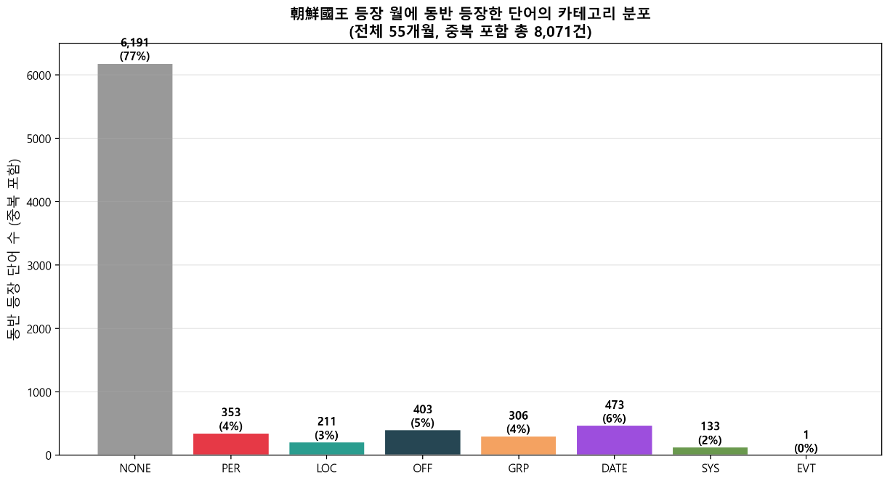
Figure 3. 朝鮮國王이 등장한 월에 동반 등장한 NER 막대그래프
조선국왕의 등장은 100% 정월에 집중되어 있었다(55/55). 반면 몽고 그룹은 정월 42개월(19.2%), 비정월 177개월(80.8%)로 분산되었다. 기타 외번은 정월 등장이 거의 없었으며(1건), 대신 6~8월에 집중되는 경향을 보였다.
조선국왕이 등장한 55개월의 동반 어휘를 살펴보면, 시점 어휘인 正月·元旦이 55개월 모두에서, 朔이 54개월(98.2%)에서 동반 등장하였다. 또한 정월 의례를 구성하는 공간 어휘 堂子(54개월), 집단 어휘 滿洲·八旗, 관직 어휘 藩王·貝勒貝子·諸王·大學士가 반복적으로 함께 나타났다. 즉 조선국왕은 단순히 "정월에만 등장"하는 것이 아니라, 특정 시점 어휘 군(群)과 정월 의례 구성 어휘 군이라는 두 축에 동시에 결합되어 등장하는 양상을 보였다.
이 단계에서 이미 외번별로 등장 양상이 질적으로 상이하다는 점이 가시화되었으며, 특히 조선국왕의 경우 두 어휘 축과의 동반등장이 정형적·반복적 결합의 형태를 띤다는 점이 관찰되었다. 본격적인 연관규칙 분석은 이 차이의 구조 — 어떤 어휘들이 어느 정도의 신뢰도와 향상도로 결합하는가 — 를 정밀하게 드러내기 위해 수행되었다.

분석 결과
월(month)을 트랜잭션 단위로 한 FP-Growth 분석은 758개의 월별 트랜잭션에서 4,903개의 고유 어휘를 식별하였고, 이로부터 673개의 빈발 아이템셋과 1,475개의 연관규칙을 추출하였다. 본 절에서는 외번별 비교에 들어가기에 앞서 이 1,475개 규칙의 거시적 윤곽을 정리한다. 외번별 정밀 비교는 5장에서 다룬다.

규칙 집합의 거시 구조
향상도(lift) 기준 상위 규칙들은 크게 세 갈래로 나뉜다.
첫 번째는 청 조정의 행정·인사 어휘 결합이다. 固山 ↔ 貝子(lift 16.00), 兼禮部 ↔ 侍郎+內閣(lift 15.32), 都察院 ↔ 都御史(lift 5.71), 布政使 ↔ 按察使(lift 5.54), 左侍郎 ↔ 右侍郎(lift 5.33) 등이 여기에 속하며, 청의 관직 체계 내부에서 함께 거명되는 어휘들의 정형적 결합을 보여준다. 이들 결합은 시점 어휘나 의례 공간 어휘를 포함하지 않는다.
두 번째는 정월 의례 어휘 결합이다. 시점 어휘(正月·元旦·朔·康熙), 공간 어휘(堂子), 집단 어휘(滿洲·八旗), 관직 어휘(藩王·貝勒貝子·諸王·大學士), 그리고 朝鮮國王이 상호 결합하여 하나의 거대한 의례 클러스터를 이룬다. 藩王 ↔ 元旦+王(lift 13.54), 朝鮮國王 ↔ 堂子+滿洲(lift 13.44), 朝鮮國王 ↔ 堂子+正月(lift 13.06), 元旦+正月 ↔ 堂子(lift 12.00), 堂子+正月 ↔ 朔(lift 2.37, confidence 1.00) 등이 대표적이다. 이 클러스터의 두드러진 특징은, 청 본기에서 정월 의례를 구성하는 시·공간·집단·관직 어휘들이 朝鮮國王과 정형적으로 결합한다는 점이다.
세 번째는 십월(十月) 능침 의례 어휘 결합이다. 十月 ↔ 太廟+福陵(lift 10.97), 太廟 ↔ 福陵+昭陵(lift 7.98), 永陵 ↔ 昭陵+福陵(lift 7.89) 등으로, 십월에 청 황제가 태조·태종 능에 제사하는 의례에서 등장하는 어휘들이 상호 결합한다. 이 클러스터에는 외번 어휘가 포함되지 않는다.
세 갈래 가운데 두 번째 — 정월 의례 클러스터 — 가 본 연구의 분석 초점과 직결된다. 상위 15개 규칙 중 9개가 朝鮮國王을 포함한다는 점이 특히 주목된다. 본 사료가 청의 본기 기록임에도 불구하고, 단일 외번 관련 어휘인 朝鮮國王이 향상도 상위 결합의 절반 이상을 차지한다는 사실은 일반적 기대에 부합하지 않는다. 이는 본 연구가 5장에서 본격적으로 다룰 조선 사례 분석의 출발점이기도 하다.
朝鮮國王 관련 규칙의 비중을 좀 더 자세히 보면, 전체 1,475개 규칙 중 273개로 약 18.5%를 차지한다. 단일 어휘가 전체 규칙의 1/5 가까이를 점유하는 것은 다른 어떤 어휘에서도 관찰되지 않는 양상이다. 이들 273개 규칙은 향상도 11~13 구간에 밀집되어 있으며, confidence는 0.71~1.00 사이에서 양방향 모두 높은 수준을 유지한다. 특히 결정론적 결합(confidence 1.00)이 다수 포함되어 있다는 점이 두드러지는데, 朝鮮國王 → 正月(conf 1.00, lift 11.15), 朝鮮國王 → 元旦(conf 1.00, lift 12.03), 朝鮮國王 → 康熙(conf 1.00, lift 2.03; 康熙는 강희조 전체에 걸쳐 등장하므로 lift는 2.03으로 낮으나 confidence는 1.00임), 朝鮮國王 → 元旦+正月(conf 1.00, lift 12.43), 朝鮮國王 → 元旦+康熙(conf 1.00, lift 12.23), 朝鮮國王 → 康熙+正月(conf 1.00, lift 11.66) 등 시점 어휘 방향으로의 결합이 모두 결정론적이다. 즉 조선국왕이 등장하는 모든 월은 예외 없이 정월·원단·강희 연호와 함께 기록되었다. 의례 공간·집단·관직 방향으로도 朝鮮國王 → 堂子(conf 0.98, lift 12.61), 朝鮮國王+藩王 → 堂子(conf 1.00), 朝鮮國王+貝勒貝子 → 堂子(conf 1.00), 朝鮮國王+諸王 → 堂子(conf 1.00) 등 confidence 1.00에 근접하는 결합이 다수 관찰된다.
이러한 결합 구조는 3.3절에서 관찰한 두 축 — 시점 어휘 축과 정월 의례 구성 어휘 축 — 이 단순한 동반등장 빈도 수준이 아니라, 통계적으로도 정형화된 결정론적 결합으로 확인됨을 의미한다.

집합에 포착되지 않은 영역: 사건(EVT) 어휘
한 가지 주목할 점은, 1,475개 규칙 중 EVT(사건) 범주 어휘를 포함하는 규칙이 단 하나도 없다는 사실이다. EVT로 분류된 어휘는 南巡·喀爾喀會盟·靖難·喀爾喀降·平噶爾丹·征噶爾丹·耿逆之變·三逆·征拉藏·平三逆 등 10개이나, 모두 최소 지지도(support 0.05, 38개월) 임계값에 미달한다. 가장 빈도가 높은 南巡조차 19개월(2.5%)에 그치며, 나머지는 1~2개월 수준이다.
이는 본 분석 방법론의 특성에서 비롯된 결과이다. 최소 지지도 0.05는 758개월 중 38개월 이상에 반복적으로 등장하는 어휘 결합만을 유효하게 보겠다는 임계값이며, 일회성·산발적 어휘를 정형적 패턴 추출에서 배제하는 장치이다. EVT 어휘들은 본질적으로 특정 시점에 한 번 발생하고 마는 사건 어휘이므로 이 임계값을 통과하지 못한다. 이 점은 본 분석이 발견한 패턴들이 모두 반복적·정형화된 구조의 어휘 결합이라는 사실과, 사건 기반의 어휘는 본 방법론의 시야 바깥에 놓인다는 한계를 동시에 의미한다. 5장에서 다룰 외번별 비교에서 일부 외번(準噶爾·達賴 등)이 규칙 집합에 포착되지 않는 이유 또한 이와 직결된다.

5장으로의 연결
이상의 거시적 결과는 세 가지 사실을 가리킨다. 첫째, 1,475개 규칙은 청 본기 기록 안에서 반복적으로 나타나는 정형 어휘 결합 — 행정·인사, 정월 의례, 십월 능침 의례 — 을 포착한다. 둘째, 그 가운데 정월 의례 클러스터에서 朝鮮國王이 단일 외번 어휘로서 가장 두드러진 비중을 차지하며, 시점 어휘 축(正月·元旦·朔·康熙)과 의례 구성 어휘 축(堂子·滿洲·八旗·藩王·貝勒貝子·諸王·大學士) 양쪽 모두와 결정론에 가까운 강도로 결합한다. 셋째, 이 결합 구조가 조선 고유의 패턴인지, 아니면 외번 일반의 양상인지는 이 단계의 분석만으로는 판단할 수 없다.
따라서 다음 작업이 필요하다. 朝鮮國王의 두 축 결합 구조를 조건부확률과 통계적 검정으로 정밀하게 분해하고, 이를 다른 외번(몽고 및 기타)이 어떤 어휘 축과 결합하는지 — 혹은 결합하지 않는지 — 와 비교하는 일이다. 5장은 이 작업을 조선을 중심에 놓고 수행하며, 몽고 및 기타 외번은 비교군으로 다룬다.

조선 사례의 역사사료적 검증

검증의 논리
조선국왕이 정월 의례에 100% 집중되어 등장한다는 사실은 두 가지 상반된 해석을 허용한다. 하나는 조선이 청에게 별다른 비중이 없는 의례적 장식물에 불과했다는 해석이고, 다른 하나는 조선이 청 의례 체계의 핵심 상징으로 기능했다는 해석이다. 데이터만으로는 둘을 가를 수 없으므로, 별도의 검증 자료가 필요하다.
본 연구는 검증 자료로 조선국왕이 등장하지 않은 7개년(1661, 1662, 1669, 1682, 1688, 1696, 1709)의 역사적 맥락을 활용한다. 만일 조선이 의례적 장식물에 불과했다면 부재 연도는 임의적으로 분포해야 한다. 반대로 조선이 의례적 정상성의 지표로 기능했다면, 부재 연도는 청 제국이 의례를 정상적으로 시행하기 어려웠던 위기 국면과 체계적으로 겹쳐야 한다.
따라서, 본 장은 (1) 朝鮮國王과 결합된 어휘 구조의 정밀 분석을 통해 조선이 의례 안에서 점유한 위치의 성격을 규명하고, (2) 조선국왕이 등장하지 않은 7개년의 역사적 맥락을 통해 그 등장의 의미를 검증하며, (3) 조선 패턴이 조선 고유의 것인지 외번 일반의 양상인지를 가르기 위해 다른 외번(기타 외번 및 몽고)과의 비교 분석을 수행한다.

어휘 결합 구조: 조선국왕은 정월 의례의 중심 노드인가, 부수 항목인가
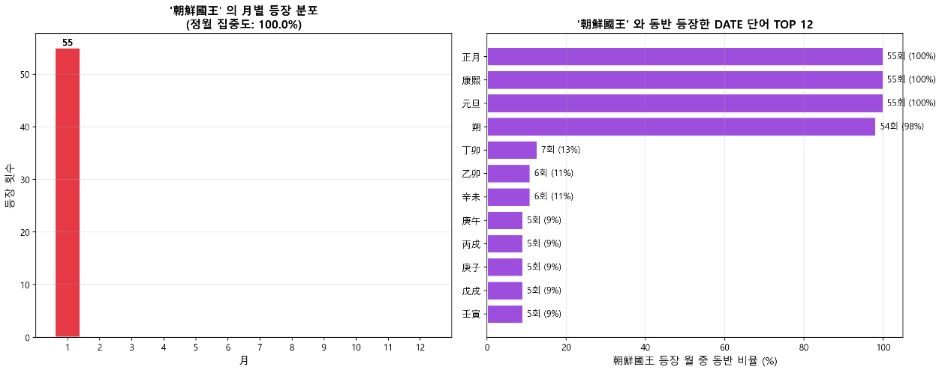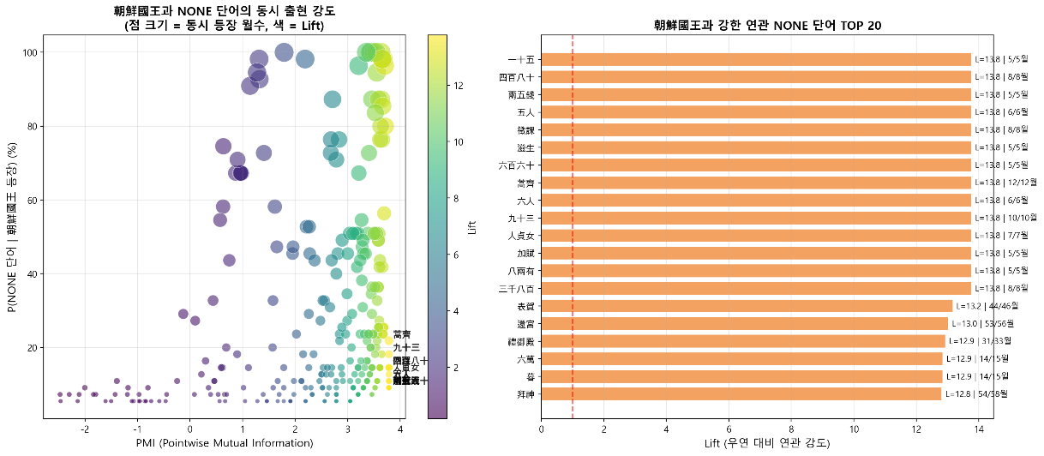
Figure 4. 朝鮮國王이 등장한 월별의 분포 막대그래프
朝鮮國王이 등장한 55개월에 동반 등장한 어휘 8,071건(중복 포함)을 NER 범주별로 분류한 결과, 일반어휘(NONE)를 제외하면 DATE 6%(473건), OFF 5%(403건), PER 4%(353건), GRP 4%(306건), LOC 3%(211건), SYS 2%(133건), EVT 0%(1건) 순이었다(전체 8071건중 차지하는 비율; NONE이 8,071건 중 약 76%를 차지한다). EVT가 사실상 0건이라는 점이 특히 주목된다. 朝鮮國王은 군사 원정·반란·외교 사건 등 어떠한 사건 어휘와도 결합하지 않으며, 오직 의례를 구성하는 시간(DATE)·공간(LOC)·인물 집단(GRP·OFF·PER)·제도(SYS) 어휘들과만 결합한다.
DATE 어휘의 결합 양상은 더욱 결정적이다. 朝鮮國王 등장 55개월 전체(100%)에서 正月·康熙·元旦이 함께 등장하였고, 朔(삭, 음력 초하루)이 54개월(98.2%)에서 함께 등장하였다. 朝鮮國王의 등장은 "강희 N년 정월 원단 삭(康熙 N年 正月 元旦 朔)"이라는 시간적 정형구와 사실상 동일한 사건이다. 이어지는 干支 어휘(丁卯 7회, 乙卯·辛未 6회 등)는 각 해의 정월 초하루를 표기하는 변동 요소일 뿐이다. 즉 朝鮮國王의 등장은 청 정월 원단 의례의 정확한 시점―한 해의 시작을 공식화하는 그 순간―에 고정되어 있다.
공간·집단 어휘의 결합 또한 의례 핵심부를 가리킨다. 朝鮮國王 → 堂子+滿洲(lift 13.44, confidence 0.71), 朝鮮國王 → 堂子+正月(lift 13.06, confidence 0.98), 朝鮮國王 → 堂子+大學士(lift 12.97), 朝鮮國王 → 八旗+堂子(lift 13.13) 등의 규칙이 상위를 점한다. 堂子(당자)는 청 황실이 만주족 고유의 제천 의례를 거행한 성소이며,[1] 八旗·滿洲·大學士·藩王·貝勒貝子·諸王은 청 정월 의례의 공식 참석자 집단이다. 朝鮮國王은 이 핵심 의례 공간과 핵심 참여자들 사이에 호명되는 존재로 위치 지어진다.
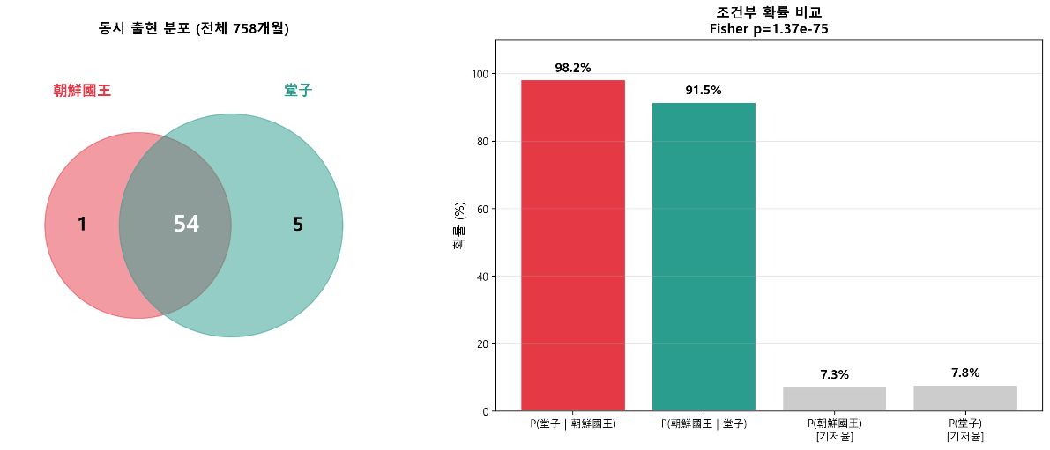
Figure 5. 朝鮮國王 ↔ 堂子 동시출현 확률 벤다이어그램
이 결합이 단순한 동시 등장이 아니라 구조적 결합임은 조건부 확률의 비대칭성을 통해 더욱 분명해진다. 朝鮮國王과 堂子의 동시 등장 양상을 분석하면, P(堂子 | 朝鮮國王) = 98.2%, P(朝鮮國王 | 堂子) = 91.5%로 양방향 모두 90% 이상의 높은 조건부 확률을 보인다. 기저 출현율(P(朝鮮國王) = 7.3%, P(堂子) = 7.8%)과 비교할 때, 이는 약 12~13배 증폭된 수치이다. Fisher의 정확검정 결과 odds ratio = 7,538.40, p = 1.37 × 10⁻⁷⁵로, 두 어휘의 결합은 통계적으로 극히 강하다. 다만 이는 여전히 비정형 텍스트 마이닝이므로, 위 수치는 두 어휘가 의례에 “공동 참여”한 빈도가 아니라 본기에 함께 “공동 기재”된 빈도로 해석되어야 한다. 그럼에도 불구하고, 朝鮮國王이 등장한 55개월 중 단 1개월을 제외한 전부에서 堂子가 동반되었고, 堂子가 등장한 59개월 중 54개월에 朝鮮國王이 동반되었다는 점(54/55 ≈ 98.2%, 54/59 ≈ 91.5%)은 두 어휘는 사실상 분리 불가능하다는 점을 시사한다.
NONE 범주의 어휘 분석은 이 의례 클러스터의 내부 구성을 드러낸다. 朝鮮國王과 lift 12 이상으로 강하게 결합된 NONE 어휘들 중에는 의례 정형구가 다수 포함되어 있다. 萬壽節(n_TW=55, lift 12.43), 拜神(54, 12.83), 貢禮物(54, 12.61), 進歲(54, 12.61), 還宮(53, 13.04), 表賀(44, 13.18), 公內(42, 12.58), 禮御殿(31, 12.95) 등이다. 이들은 朝鮮國王이 등장한 55개월 중 거의 모든 달에 함께 등장하며, 특히 이들 어휘 자체가 등장한 전체 월수(n_W)의 90% 이상이 朝鮮國王의 등장월과 일치한다(예: 萬壽節 55/61, 表賀 44/46, 還宮 53/56, 拜神 54/58). 즉 이들 어휘는 朝鮮國王이 등장하지 않는 달에는 사실상 거의 등장하지 않는다.
이 사실은 본 연구가 처음 추출한 "정월 의례 어휘 클러스터"의 윤곽을 드러낸다. 표하(表賀, 축하 표문 봉정) → 배신(拜神, 신위에 절함) → 진세(進歲, 새해를 진헌함) → 공예물(貢禮物, 예물을 바침) → 환궁(還宮, 환궁) → 만수절(萬壽節, 황제 생일 의례 언급)이라는 일련의 의례 동작·정형구가 朝鮮國王의 등장과 함께 매년 정월에 반복되었으며, 이 클러스터의 중심에 朝鮮國王이 있다. 朝鮮國王은 정월 의례라는 무대의 단순한 객체가 아니라, 그 무대를 성립시키는 호명의 대상으로 기능한다.
다만 한 가지 단서가 필요하다. NONE 어휘 중 일부는 수량 표현(一十五·四百八十·三千八百·兩五錢·六百六十·七千四百·六萬·八兩有)과 인구·통계 표현(九十三·五人·六人·四十一·人貞女), 재정 어휘(徵課·加賦·奇徵銀)이며, 이들도 lift 12 이상으로 강하게 결합된다. 이는 정월 본기 기록이 의례 정형구와 함께 한 해의 결산성 통계(인구·재정)를 포함하는 이중 구조를 가졌음을 시사한다. 즉 정월 기록은 (1) 의례적 정형구 층과 (2) 연례 결산 보고 층의 두 층으로 구성되며, 朝鮮國王은 그 중 첫째 층의 핵심 노드로 자리한다.

부재 7년의 위기 정합성
조선국왕이 등장하지 않은 7개년(1661, 1662, 1669, 1682, 1688, 1696, 1709)의 역사적 맥락을 강희 연간 주요 사건들과 대조하면 다음과 같다.[2]
- 1661년과 1662년은 강희제 즉위 직후의 권력 공백기이자 오배 섭정의 초기에 해당한다.[3] 동시에 천계령(遷界令)·해금령이 본격적으로 시행되어 동남 연안 질서가 재편되는 국면이었다.[4] 정월 의례 자체가 정상적으로 시행되기 어려운 시점이었다고 볼 수 있다.
- 1669년은 강희제가 오배를 제거하고 친정을 시작한 해이다.[5] 권력 이행기의 정월 의례에서 조선국왕에 대한 정형적 기록이 누락된 것으로 보인다.
- 1682년은 삼번의 난(1673-1681) 종결 직후, 그리고 정씨 대만 정복전(1661-1683)이 막바지에 이른 시점이다.[6] 1681년까지 이어진 대규모 군사 충돌이 마무리되며 의례 체계의 재정비가 진행 중이었던 국면으로 해석할 수 있다.
- 1688년은 야크사 전쟁의 한복판이자 네르친스크 조약 체결(1689) 직전이며, 동시에 갈단의 카르카 침공이 본격화된 해이다.[7] 북방 변경의 군사적 긴장이 최고조에 달한 시점이다.
- 1696년은 강희제가 직접 친정하여 갈단을 격파한 자운모드(昭莫多) 전투의 해이다.[8] 황제의 친정이 정월 의례의 정상적 시행에 영향을 주었을 가능성이 있다.
- 1709년은 황태자 윤잉(允礽)의 1차 폐립(1708)에 이은 복위 직후이자, 조정 내 당쟁이 격화된 시기이다.[9] 의례적 정상성이 흔들린 국면으로 볼 수 있다.
강희 62년 전체를 위기-평시 × 朝鮮國王 등장-부재의 2×2 매트릭스로 정리하면 다음과 같다. 위기 연도 53년 중 朝鮮國王 등장 46년·부재 7년, 평시 연도 9년 중 등장 9년·부재 0년이다. 평시로 분류된 9개년(1684, 1698-1704, 1722) 모두에서 朝鮮國王이 등장하며, 부재는 오로지 위기 연도에만 발생한다. 7개 부재 연도가 모두 즉위 직후의 권력 공백, 권력 이행, 대규모 군사 충돌, 또는 황실 내부 위기와 시기적으로 겹친다.

일반 외번과 조선과의 비교

일반 외번
5.2~5.3에서 확인한 바, 朝鮮國王은 청 정월 의례의 시간(正月·元旦·朔)·공간(堂子)·집단(滿洲·八旗·藩王) 어휘들과 통계적으로 극히 강하게 결합하며(Fisher p = 1.37 × 10⁻⁷⁵), 등장 부재는 평시 9년에 단 한 차례도 발생하지 않는다. 朝鮮國王의 결합 강도와 부재 패턴은 강한 해석을 시사하지만, 그것이 조선 고유의 것인지는 비교 없이는 판단할 수 없다.
이 패턴은 조선만의 고유한 것인가, 아니면 청에 조공한 모든 외번이 공유한 일반적 양상인가. 만일 후자라면 조선의 특수성은 양적 차이(빈도)에 그칠 뿐 질적 의미는 갖지 않는다. 조선 패턴의 의미를 정확히 규정하기 위해서는 동일 사료·동일 방법론으로 분석된 다른 외번과의 비교가 불가결하다. 본 절은 이 비교를 두 단계로 수행한다. 먼저 본 절(5.4)에서 기타 외번(琉球·安南·哈薩克·準噶爾·達賴)을 검토하고, 다음 절(5.5)에서 몽고를 검토한다.
기타 외번에 해당하는 5개 집단의 NER 어휘를 추출한 결과, 琉球 1단어, 安南 1단어, 哈薩克 1단어, 準噶爾 107단어, 達賴 40단어로 총 150개 어휘가 확인되었다. 단어 수의 편차는 NER 인식 단계에서 準噶爾·達賴의 경우 인명·관직·지명이 다수 함께 추출된 반면, 琉球·安南·哈薩克는 국가명 단일 어휘만 추출된 데 따른 것이다.
이 150개 어휘 중 어느 하나라도 포함하는 연관규칙은 1,475개 전체 규칙 가운데 0개였다. 이는 본 분석의 임계값(min_support 0.05, 즉 38개월) 미달에 따른 결과이다. 외번별 등장 월수는 哈薩克 1개월, 琉球 6개월, 安南 7개월, 達賴 18개월, 準噶爾 26개월에 그쳐 모두 임계값에 도달하지 못한다.
월별 분포는 더욱 시사적이다. 5개 외번을 합산한 등장 월 분포는 6월 9건, 7월 10건, 8월 9건으로 여름철에 집중되며, 정월(1월)은 전체 58건 중 단 1건(준가르, 1.7%)에 불과하다. 외번별로 보아도 동일한 양상이 확인된다. 準噶爾는 26개월 등장 중 6~8월에 14건(53.8%)이 집중되며, 達賴는 18개월 중 6~8월에 12건(66.7%)이 집중된다. 琉球는 10월(3건)에 가장 자주 등장하고, 安南은 3월부터 12월까지 산발적으로 분포하며, 哈薩克은 10월 단 한 차례 등장한다.
이 여름철 집중은 청과의 관계의 성격에서 비롯된 것으로 보인다. 준가르는 강희 연간 청과 군사적 충돌을 반복한 상대였고, 그 충돌은 주로 여름 원정 시즌과 일치한다. 달라이는 티베트 사절단의 이동·외교 사건이 발생할 때 등장하였다. 즉 이들의 등장은 의례적 정형이 아닌 사건 발생에 종속된 산발적 양상이다.

조선과의 비교
조선과 기타 외번의 대비는 명료하다. 朝鮮國王은 55개월 등장에 정월 집중도 100%, 결합 어휘는 모두 의례 어휘이며, 청 본기 1,475개 규칙 중 273개(18.5%)에 포함된다. 반면 기타 외번 5개 집단은 합산 58개월 등장(중복 포함 단순 합산)에 정월 집중도 1.7%, 1,475개 규칙 중 포함되는 규칙이 0개이며, 등장 시점은 군사·외교 사건과 결합된 여름철에 몰린다.
이 비교는 두 가지를 분명히 한다. 첫째, 朝鮮國王의 정월 집중과 의례 클러스터 결합은 모든 외번이 공유하는 일반적 양상이 아니다. 기타 외번은 정월 의례 어휘와 결합하지 않으며, 정형적 등장 패턴 자체를 갖지 않는다. 둘째, 청 외번은 의례적으로 호명되는 외번과 사건적으로 처리되는 외번으로 갈라지며, 조선은 전자의 명백한 사례인 반면 기타 5개 외번은 후자의 양상을 보인다. 다만 이것만으로 비교가 완결되지는 않는다. 정월 의례에서 조선과 함께 호명되는 또 다른 핵심 외번이 있기 때문이다. 다음 절에서 다룰 몽고가 그것이다.

비교의 정밀화: 몽고와의 대비, 그리고 조선 중심의 종합 해석
본 절의 모든 분모는 해당 어휘가 등장한 월 수(고유 등장 월)이며, 한 달 안에 동일 어휘가 두 번 이상 행으로 기록되더라도 1회로 카운트한다. 이는 2.1에서 정의한 트랜잭션 단위(set 방식)와 일치한다. 예컨대 蒙古(총칭)의 경우 NER 결과 파일상 행 단위로는 153건이 등장하지만, 월 단위로 집계하면 150개월이 된다. 이는 蒙古가 동시에 2번 언급된 달이 3개월이라는 의미이다. 본 절은 후자(150)를 기준 분모로 사용한다.

몽고 그룹의 이중적 외번
蒙古 그룹은 蒙古 총칭과 12개 부족명(科爾沁·土默特·翁牛特·巴林·敖漢·扎魯特·杜爾伯特·喀喇沁·毛明安·哈納·察哈爾·奈曼)을 포함한다. 이 그룹은 758개월 중 219개월에 등장하며, 1,475개 규칙 중 88개에 포함된다. 등장 빈도와 규칙 포함 비중 모두에서 기타 외번(0개월대~26개월, 0개 규칙)과 질적으로 다른 양상이며, 본 분석의 임계값을 통과한 유일한 외번 집단이다.
몽고 그룹과 조선의 비교가 본격적인 검증의 핵심이 된다. 몽고는 정월 42개월(19.2%)·비정월 177개월(80.8%)로 분포하여, 정월에 100% 집중된 조선과 명백히 다른 패턴을 보이지만, 동시에 정월에도 상당히 등장한다는 점에서 단순히 "조선과 다르다"고 말하는 것만으로는 부족하다. 몽고가 정월에 등장할 때 조선과 동일한 의례 클러스터에 속하는지, 아니면 별도의 맥락에 속하는지를 분리해서 확인할 필요가 있다.
蒙古 그룹을 포함하는 88개 규칙을 분류 기준에 따라 분리한 결과, 의례 규칙 36개(41%)와 비의례 규칙 52개(59%)로 갈렸다. 분류 기준은 규칙에 포함된 어휘 중 정월 의례 정형구(正月·元旦·朔·堂子·萬壽節·拜神·貢禮物·進歲·還宮·表賀·禮御殿·藩王·朝鮮國王) 중 하나라도 포함되는 경우 의례 규칙, 그렇지 않은 경우 비의례 규칙으로 분류하였다.
의례 규칙의 대표 사례는 正月+蒙古 → 元旦(lift 11.15, confidence 0.93), 元旦+蒙古 → 八旗(lift 9.24, confidence 1.00), 元旦+蒙古 → 正月(lift 11.15, confidence 1.00) 등이다. 정월 의례의 시간(正月·元旦·朔)·집단(八旗·滿洲) 어휘와 蒙古가 함께 결합하며, 이 결합 양상은 朝鮮國王의 정월 의례 결합과 구조적으로 동일하다.
비의례 규칙의 대표 사례는 蒙古+諸王 → 貝勒貝子(lift 10.00), 蒙古+貝勒貝子 → 諸王(lift 9.35), 大學士+蒙古 → 諸王(lift 5.67), 滿洲+蒙古 → 八旗(lift 5.04) 등이다. 청 황실의 작위 체계(諸王·貝勒貝子)와 정무 기구(大學士) 어휘들이 蒙古와 결합하며, 이는 정월 의례가 아닌 일상 통치·인사·정무 맥락에서의 결합이다. 이 분리 결과는 蒙古가 두 개의 질적으로 다른 어휘 클러스터에 동시에 속함을 보여준다. 朝鮮國王이 의례 클러스터 단일층에만 속하는 것과 명확히 대비된다.
蒙古 그룹 내부의 부족별 정월 비율을 보면 더욱 정밀한 분화가 드러난다. 정월 비율 100%인 毛明安(10/10)부터 25.3%인 蒙古 총칭(38/150)까지 연속적 스펙트럼을 이루며, 그 안에서 세 유형이 식별된다. 단, 등장 횟수가 3회로 극히 낮은 察哈爾·奈曼은 유형 분류에서 제외하였다.
- 의례 전용형 ― 정월 비율 90% 이상의 부족이다. 毛明安(100%, 10/10), 杜爾伯特(91%, 10/11), 敖漢(91%, 10/11), 扎魯特(91%, 10/11)이 여기에 속한다. 이 부족들은 등장 자체가 정월에 거의 한정되어 있으며, 朝鮮國王의 등장 패턴과 구조적으로 동일하다. 다만 절대 등장 횟수(10~11회)는 朝鮮國王(55회)에 크게 미치지 못한다.
- 의례·통치 이중형 ― 정월 비율 50~65%의 부족이다. 巴林(60.5%, 26/43), 翁牛特(60.5%, 23/38), 土默特(65.6%, 21/32), 喀喇沁(52.6%, 10/19), 哈納(58.8%, 10/17)가 여기에 속한다. 이 부족들은 정월 의례에 정기적으로 호명되면서, 동시에 비정월 일상 통치 맥락에도 상당한 빈도로 등장한다. 蒙古의 이중 패턴을 가장 전형적으로 구현하는 그룹이다.
- 일상 통치형 ― 정월 비율 25~41%의 부족이다. 科爾沁(41%, 25/61)과 蒙古 총칭(25.3%, 38/150)이 여기에 속한다. 특히 科爾沁은 청 황실과의 혼인동맹 관계로 인해 사료 전반에 걸쳐 일상적으로 등장하며, 정월 의례 등장보다 비정월 통치 맥락 등장이 더 우세하다.
이 세 유형은 청 제국이 몽고를 단일한 외번 범주로 다루지 않았음을 시사한다. 몽고 내부에서도 의례 안에 위치 지어진 부족과 통치의 동반자로 위치 지어진 부족이 갈라져 있었다.

조선·몽고·기타 외번의 종합 비교
이상의 분석을 종합하면, 청 강희 연간 외번은 다음 세 층위로 구조화된다.
- 1층 의례 전용 외번(단일 패턴): 朝鮮國王, 毛明安, 杜爾伯特, 敖漢, 扎魯特. 정월 의례 정형구에서만 호명되며 일상 통치 맥락에 부재한다. 朝鮮國王은 등장 횟수(55회)와 결합 어휘의 강도(lift 13.44, confidence 0.97~1.00) 모두에서 이 층의 핵심 노드를 점한다(본 분류는 NER 카테고리가 아닌 정월 의례 정형구와의 결합 양상에 따른 것이며, 따라서 PER인 朝鮮國王과 GRP인 의례 전용형 몽고 부족이 동일 층위로 묶일 수 있다).
- 2층 의례·통치 이중 외번(이중 패턴): 蒙古 총칭, 巴林, 翁牛特, 土默特, 喀喇沁, 哈納, 科爾沁. 정월 의례에 호명되면서 동시에 諸王·貝勒貝子·大學士 등 일상 통치 어휘와 결합한다.
- 3층 사건 기반 외번(산발 패턴): 準噶爾, 達賴, 琉球, 安南, 哈薩克. 정월 의례에 거의 등장하지 않으며, 군사·외교 사건 발생 시 산발적으로 등장한다. 본 분석의 임계값을 통과하지 못한다.
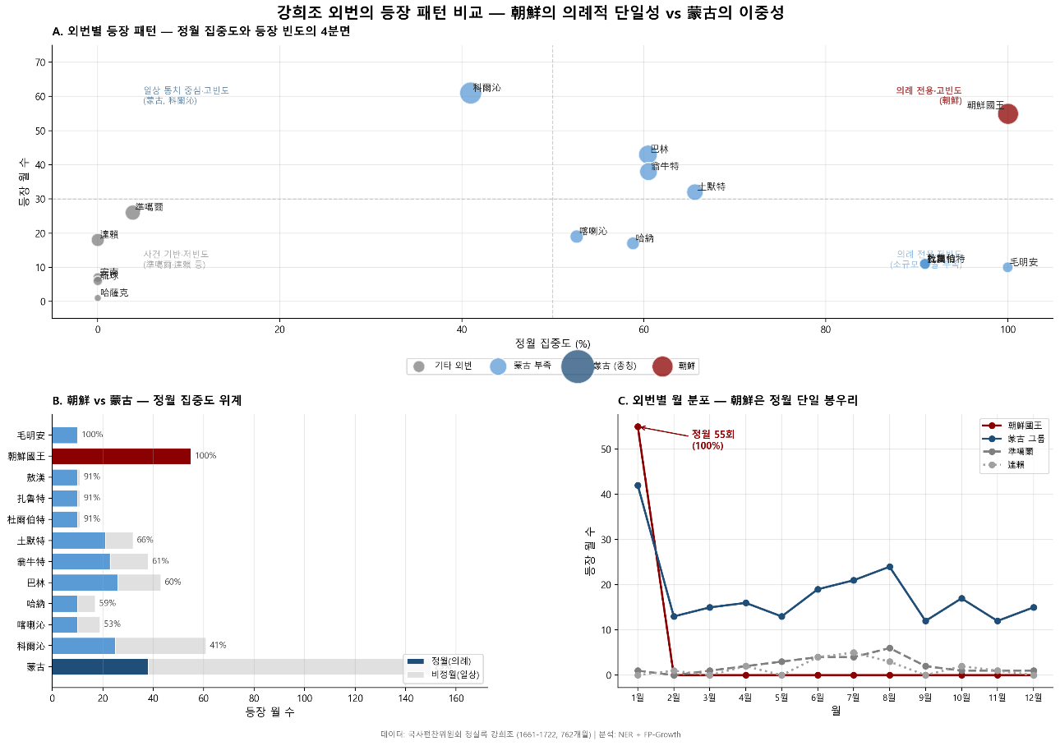
Figure 6. 각 외번들이 가지는 룰들의 비교 인포그래픽
이 3층 구조를 조선 중심으로 다시 읽으면 다음과 같다.
- 첫째, 朝鮮國王은 1층의 압도적 최상위 노드이다. 1층의 다른 구성원(毛明安·杜爾伯特·敖漢·扎魯特)이 10~11회 등장에 그치는 데 비해 朝鮮國王은 55회 등장하며, 결합된 의례 어휘의 향상도 또한 1층 내에서 가장 높다. 朝鮮國王은 청 정월 의례에서 매년 빠짐없이 호명되는 유일한 외번이다.
- 둘째, 朝鮮國王은 EVT(사건) 어휘와 단 한 차례도 결합하지 않으며(5.2 참조), 비의례 규칙에 단 한 번도 포함되지 않는다. 이 점은 蒙古와 결정적으로 다르다. 蒙古는 88개 규칙 중 52개(59%)가 비의례 규칙이며, 諸王·貝勒貝子·大學士 등 일상 통치 어휘와 결합한다. 조선은 청의 일상 통치 시야에 포착되지 않으며, 오직 의례 안에서만 청 사료에 새겨진다.
- 셋째, 朝鮮國王의 부재 7년이 모두 위기 연도와 겹친다는 사실(5.3 참조)은 이 의례적 위치의 의미를 사료적으로 확정한다. 청은 정상적으로 정월 의례를 시행할 수 있는 모든 해(평시 9년 + 위기 중 정상 시행 가능 46년)에는 반드시 朝鮮國王을 호명하였다. 호명이 누락된 7년은 천계령·해금령 시행과 오배 섭정 초기(1661, 1662), 강희제의 친정 개시 직후(1669), 삼번의 난 종결 직후의 의례 재정비기(1682), 야크사 전쟁과 갈단의 카르카 침공이 겹친 북방 위기(1688), 강희제의 갈단 친정(1696), 황태자 윤잉의 1차 폐립과 복위 직후(1709)로, 모두 청 제국의 의례적 정상성이 흔들린 국면이다.[1]
이 세 사실을 결합하면 조선의 위치는 다음과 같이 규정된다. 朝鮮國王은 청 정월 의례의 무대 위에서 만주(滿洲)·팔기(八旗)·당자(堂子)·번왕(藩王)·대학사(大學士)와 함께 호명되는 고정 노드였으며, 그 호명 자체가 청 제국 질서의 정상 작동을 의례적으로 확인하는 장치였다. 조선은 청의 일상 통치 동반자(蒙古)도 아니었고 사건적 처리 대상(準噶爾·達賴)도 아니었다. 조선은 청 의례가 표상하는 천하 질서의 고정된 상징적 자리를 점유하였으며, 그 자리의 호명 가능 여부가 곧 청 제국 의례 자체의 정상 작동 여부를 가늠하는 지표였다.

본 연구의 한정성과 후속 과제
본 연구가 본격적인 역사 사료 검증을 수행한 대상은 1층의 朝鮮國王에 한정된다. 2층 의례·통치 이중 외번(특히 蒙古 부족 내부의 의례 전용형/이중형/일상 통치형 분화)에 대한 검증, 그리고 3층 사건 기반 외번(準噶爾·達賴·安南·琉球·哈薩克)이 각각의 군사·외교 사건과 어떻게 결합하는지에 대한 검증은 본 연구의 범위를 넘어선다.
특히 다음 두 가지 질문은 후속 연구로 남긴다. 첫째, 1층의 의례 전용형 몽고 부족(毛明安·杜爾伯特·敖漢·扎魯特)이 청 의례에서 朝鮮國王과 동일한 위계의 호명 대상이었는지, 아니면 朝鮮國王을 정점으로 하는 위계의 하위 항목이었는지에 대한 사료적 검증이 필요하다. 둘째, 2층의 일상 통치형 부족인 科爾沁이 청 황실과의 혼인동맹을 통해 점유한 위치가, 본 분석에서 도출된 비의례 규칙(諸王·貝勒貝子·大學士 결합)과 구체적으로 어떻게 대응하는지에 대한 분석이 요구된다. 이 두 과제는 본 연구의 3층 위계 가설을 더욱 정밀화하기 위한 다음 단계의 작업으로 남긴다.
본 연구는 사료 범위의 한정성이 강하다. 분석은 『청실록』 본기에 한정되며, 강희조 의례를 다루는 핵심 사료인 『대청회전』, 『흠정대청통례』, 『이번원칙례』, 『동문휘고』, 『통문관지』, 그리고 조선 측의 『승정원일기』·『비변사등록』은 포함되지 않았다. 따라서 "조선국왕이 정월 의례의 중심 노드"라는 주장은 정확히는 "『청실록』 본기 서술자가 그렇게 기록했다"는 텍스트 차원의 명제이다. 그럼에도 불구하고 본 연구는 적지 않은 학문적 기여를 시도한다. 사료 비교, 교차 검증, 맥락적 해석이라는 전통적 역사학의 방법론적 흐름을 그대로 이어받되, 재현 가능하고 대규모 텍스트에 일관되게 적용 가능한 머신러닝 기반 절차를 결합함으로써, 동일한 사료 위에서도 기존 연구가 포착하지 못한 패턴—조선국왕의 정월 의례 결합의 결정론적 강도, 그리고 부재 7년이 황권 위기 연도와 정합한다는 사실—을 추출할 수 있음을 보였다.

결론

선행 연구와의 차이
청대 외번에 관한 선행 연구는 두 갈래로 정리할 수 있다. 첫째는 청-조선 관계를 조공책봉체제의 외교적·제도적 분석을 통해 다룬 흐름이다. 구범진은 이 흐름의 대표적 연구자로, 청과 조선의 관계를 동아시아 국제질서 안에서 정밀하게 재구성한 바 있다.[^22] 둘째는 청대 외번 전체를 법제사적 범주로 분류한 청사학계의 작업이다. 청대 학계는 이미 외번을 내속외번(內屬外藩, 몽고·서장)과 경외외번(境外外藩, 조선·안남·유구·미얀마 등)으로 구분하고, 각각을 조근연반제도(朝覲年班制度)와 조공제도(朝貢制度)로 관리되는 별개의 제도적 범주로 다루어 왔다.[^23] 또한 『청사고·빈례』는 외국 사신 가운데 조선을 영반(領班)으로 둔다고 명시함으로써, 청 자체가 외번 의례 위계에서 조선의 위치를 가장 앞자리에 두었음을 공식 기록으로 남겼다.[^24]
본 연구는 이 두 흐름의 결론과 충돌하지 않으며, 그 결론을 사료의 어휘 등장 패턴 차원에서 보완한다. 다만 본 연구의 접근은 기존 분류와 두 가지 점에서 구별된다. 첫째, 기존 분류는 청 조정의 공식 제도(이번원·주객사 관할 구분, 조근연반제도·조공제도 적용 구분)에 기반한 법제사적 분류인 반면, 본 연구의 3층 위계는 『청실록』본기 어휘의 통계적 결합 패턴에 기반한 텍스트 차원의 분류이다. 둘째, 두 분류는 부분적으로 일치하지만 완전히 일치하지는 않는다. 공식 분류상 조선·안남·유구는 모두 "친밀 조공국" 범주에 함께 속하지만, 본 분석에서 朝鮮國王은 1,475개 규칙 중 273개에 포함되는 반면 安南·琉球는 단 하나에도 포함되지 않는다. 동일한 법제적 범주 안에서도 사료의 어휘 패턴 차원에서는 외번들이 결코 동등하지 않았으며, 朝鮮國王의 위치는 조공국 일반의 위치가 아니라 청 정월 의례 어휘 클러스터의 고정 노드라는 별도의 위치였다.
이로써 본 연구의 차별점은 다음 세 가지로 정리된다. 첫째, 청-조선 관계를 청-몽고·청-기타 외번 관계와 동일한 사료·동일한 방법으로 횡단 비교하였다. 기존 연구는 청-조선, 청-몽고, 청-준가르를 각자의 사료와 방법으로 다루어 왔으며, 동일 사료 내부에서 외번들이 등장하는 양적·맥락적 패턴을 비교한 작업은 찾기 어려웠다. 둘째, 조선의 의례적 위치를 정성적 해석이 아닌 정량적 패턴(정월 100% 집중, 堂子와의 lift 13.44, P(堂子|朝鮮國王) = 98.2%, Fisher p = 1.37 × 10⁻⁷⁵)으로 입증하였으며, 그 결합이 다른 어떤 외번에서도 재현되지 않음을 함께 보였다. 셋째, 朝鮮國王이 등장하지 않은 7개년의 위기 정합성이라는 새로운 분석 단위를 도출하였다. 朝鮮國王 어휘의 등장/부재 패턴을 청 제국의 위기 사건 연표와 직접 대조하여 의례적 정상성의 지표로 해석한 작업은 본 연구의 고유 분석 단위이다.

의의
본 연구의 의의는 세 차원에서 정리할 수 있다. 첫째, 청 제국의 외번 관리가 단일한 조공체제로 환원되지 않는, 적어도 세 층위의 위계로 구성되어 있었음을 사료의 어휘 패턴으로부터 도출하였다. 외번이 다층 구조였다는 큰 틀 자체는 청사학계의 표준 인식이지만, 본 연구는 이를 법제적 분류가 아닌 텍스트 차원에서 재구성하여, 동일 법제 범주 내부에서도 외번들이 차등화되어 있었음을 노출시켰다.
둘째, 조선은 그 위계의 첫째 층 — 의례 전용 상징층 — 의 압도적 정점에 위치했음을 보였다. 朝鮮國王은 등장 횟수(55회)와 결합 강도(lift 13.44, confidence 0.97~1.00) 두 측면 모두에서 다른 모든 외번을 압도하며, 청 정월 원단(元旦) 의례의 시간(正月·元旦·朔)·공간(堂子)·집단(滿洲·八旗·藩王·大學士) 어휘와 사실상 분리 불가능한 결합을 이룬다. 이 결합 패턴은 『청사고·빈례』가 조선을 영반(領班)으로 둔다고 명시한 공식 의례 위계와 어휘 차원에서 정확히 호응한다. 즉 본 연구는 공식 의례 규정과 사료 어휘 패턴이 서로를 어떻게 뒷받침하는지를 가시화하였다.
셋째, 본 연구는 텍스트 마이닝 방법론이 전통 사료 연구에 새로운 해석 자원을 제공할 수 있음을 보여주는 사례이다. 朝鮮國王 부재 7년의 위기 정합성은 정성적 사료 독해만으로는 도달하기 어려운 분석 단위이며, 통계적 어휘 패턴 분석이 가능하게 한 새로운 검증 축이다.

한계
본 연구의 한계는 다음과 같다. 첫째, NER 인식 정확도의 한계가 있다. 일부 어휘는 범주가 모호하거나 오분류되었을 가능성이 있으며, 이는 통계적 패턴에 잡음으로 작용할 수 있다.
둘째, 분석 대상이 『청실록』본기에 한정되어 있다. 실록 외 사료(예: 『동문휘고』, 『이번원칙례』, 조선 측 사료)와의 교차 검증은 수행하지 못하였다. 본기 자체가 청 조정의 공식 기록이라는 사료적 편향을 가지므로, 외번에 대한 실제 인식과 기록된 인식 사이의 거리는 별도로 검토되어야 한다.
셋째, 사료 어휘 패턴이 곧 역사적 실천은 아니다. 본 연구가 도출한 3층 위계는 『청실록』 본기에서 외번 어휘들이 어떻게 결합하고 분포하는지를 보여줄 뿐이며, 그 패턴이 청 제국의 실제 외번 운영 방식을 어느 정도까지 반영하는지는 별도 사료 작업을 통해 검증되어야 한다. 朝鮮國王과 당자(堂子)의 결합이 실제로 의미하는 바 — 그것이 조선을 청 의례 질서의 핵심 상징으로 끌어올린 것인지, 혹은 만주족 의례 안에 자리매김함으로써 청의 의례적 권위를 행사한 것인지 — 는 본 분석의 어휘 패턴만으로는 가를 수 없으며, 별도의 사료 해석을 요구한다.
넷째, 본 연구의 3층 위계 가설은 조선 사례(1층의 정점)에 한해 역사 사료적 검증을 시도하였을 뿐이며, 1층의 다른 구성원(毛明安·杜爾伯特·敖漢·扎魯特 등 의례 전용형 몽고 부족), 2층(蒙古의 의례·통치 이중 외번), 3층(準噶爾·達賴·安南·琉球·哈薩克 등 사건 기반 외번)에 대한 본격적 사료 검증은 본 연구의 범위를 넘어선다. 특히 2층의 일상 통치형 부족인 科爾沁이 청 황실과의 혼인동맹을 통해 점유한 위치가 본 분석의 비의례 규칙(諸王·貝勒貝子·大學士 결합)과 구체적으로 어떻게 대응하는지, 3층의 외번이 각각의 군사·외교 사건과 어떻게 결합하는지는 후속 연구의 과제로 남긴다.

결론
『청실록』 강희조의 텍스트 마이닝은 청 제국 외번이 의례 전용 상징층, 의례·통치 이중 동반자층, 사건 기반 외번층의 세 층위로 구조화되어 있었음을 보여준다. 이 위계는 청대 외번에 관한 기존 법제사적 분류(내속외번·경외외번, 친밀 조공국 등)와 부분적으로 겹치되 완전히 일치하지 않으며, 동일 법제 범주 내부에서도 외번들이 사료의 어휘 차원에서 차등화되어 있었음을 노출시켰다. 조선은 첫째 층의 압도적 정점으로, 청 정월 의례의 고정 상징이자 의례적 정상성의 지표였다. 朝鮮國王과 당자(堂子)의 결합은 청 정월 시점에만 한정되어 작동하는 특수한 의례 관계이며, 다른 어떤 외번에서도 재현되지 않는 결합 강도를 보인다.
이 결합 패턴이 『청사고·빈례』의 조선 영반(領班) 규정과 어휘 차원에서 호응한다는 사실, 그리고 朝鮮國王이 등장하지 않은 7개년이 모두 청 제국의 권력 공백·군사 충돌·황실 위기 국면과 겹친다는 사실은 이 해석을 사료적으로 뒷받침한다. 본 연구는 이로써 청-조선 관계가 단순한 조공 관계가 아니라, 청 제국 의례 질서 안에서 특수한 상징적 위치를 점유하는 관계였음을 정량적·정성적 두 차원에서 논증하였다. 다만 본 연구가 사료 검증을 완료한 범위는 1층의 정점인 조선에 한정되며, 2층과 3층에 대한 본격적 사료 검증은 후속 연구의 과제로 남는다.

참고문헌

